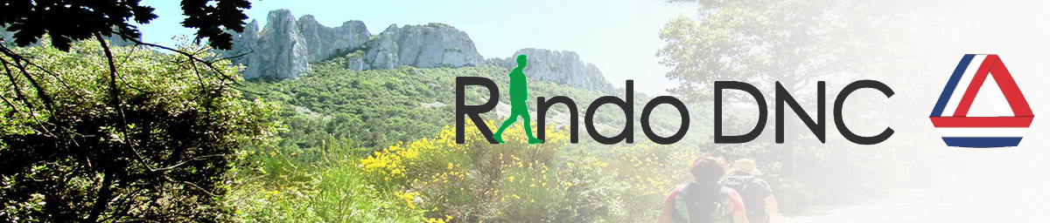
Het afgelopen seizoen verliep door de pandemie en alle daaraan vastzittende regels en verzet er tegen, nogal chaotisch. Ondanks al die hobbels en bobbels hebben we toch nog kunnen profiteren van enkele wandelingen.
De indrukwekkende rando Arcs Senequier voerde ons terug naar de Romeinse tijd met haar aquaducten, om ons met stomheid te doen stilstaan bij de ramp van de Malpasset (hoe goed is die naam gekozen!) De cretes de Bauroux, liet ons in de Napoleontische tijd neerdalen en door de hoogte van de cretes weer stijgen om daarna een echte meteoriet te bewonderen. De lavendeltocht bracht hemelse geuren in het palatum van een ieder. De afsluiting van het seizoen vond in de nacht plaats. Met frontales (hoofdlampen) liepen we de volle maanwandeling over de Haut Montet en genoten van het uitzicht.
Nu is het tijd om het nieuwe rando seizoen te starten.
Behalve de reeds aan alle randonneurs toegestuurde rando agenda staat voor het komende seizoen
op het programma:
- Bij sneeuw: raquette-tochten
- Bij voldoende aanmelding een weekend Allos
- In juli en/of augustus maanwandelingen (dan lekker koel)
- De uitgestelde meerdaagse EMBRUN
- en de traditionele mimosatocht staat natuurlijk weer op het programma

Rando DNC start het nieuwe seizoen met veel leeswerk.
Ik weet het je bent lid van een wandelclub en niet van een leesclub, toch verzoek ik je al dit papierwerk door te worstelen. (Zie de diverse bijlages).
Door de Covid hebben we al een paar chaotische jaren achter de rug en het is nog niet voorbij.
- Om te beginnen de Pass Sanitaire: Voor ons, wandelend niet nodig, echter wil je een kopje koffie drinken dan wel (regels horeca). Maskers bij covoiturage nog steeds verplicht. Ook de overige, jullie wel bekende, sanitiare regels, blijven van kracht.

- Medische Verklaring: Nog steeds verplicht bij ieder sportactiviteit, dus ook bij rando. In het kort komt het hierop neer dat een ieder nieuw lid een medische verklaring, van je arts, moet inleveren (bij mij). In 3 bijlages Frans wordt een en ander nader uitgelegd). Die verklaring blijft 3 jaar geldig, mits je ieder jaar de attestation naar mij toe stuurt. (Dus NIET het vragen formulier!!!!). Ik vertrouw er op dat een ieder zelf de verstrijkdatum in de gaten houdt. Samengevat: Nieuw lid = medische verklaring. Niet verlopen 3 jaarsperiode = attestation. Dat moet bij ieder jaar licentie aanvraag ingeleverd worden. Zonder een en ander kun je geen licentie krijgen.

- Licentie: Verzekering IRA (Licence Individuelle avec Responsabilite Civile et Accidents Corporels) en lidmaatschap FFRP, verplicht als je met een association meeloopt. Zij die het afgelopen seizoen al een licentie hadden, kunnen hem verlengen. Zo spoedig mogelijk, maar wel voor 15 oktober, dan kan ik die licentie-aanvraag in orde maken.
Het bedrag overmaken op ING REK t.n.v. R. KEIJZER NL13INGB0003655910 o.v.v. Rando+naam
Bijdrage 2021 - 2022: 40,-- Euro. en verplicht de medische keuring zie onder punt 2 hier aan voorafgaand.

- Als laatste, maar eigenlijk wel het meest dringend: Gezocht een animateur die mij kan vervangen en zelfstandig de rando’s kan/wil leiden. Mogelijkheid tot het volgen van een franstalige cursus wordt geboden.
ADRESWIJZIGING:
R. Keijzer
37 wordt 44 Chemin du Poudeirac
06650 Opio

